附件2. 中国生物技术发展中心位置图

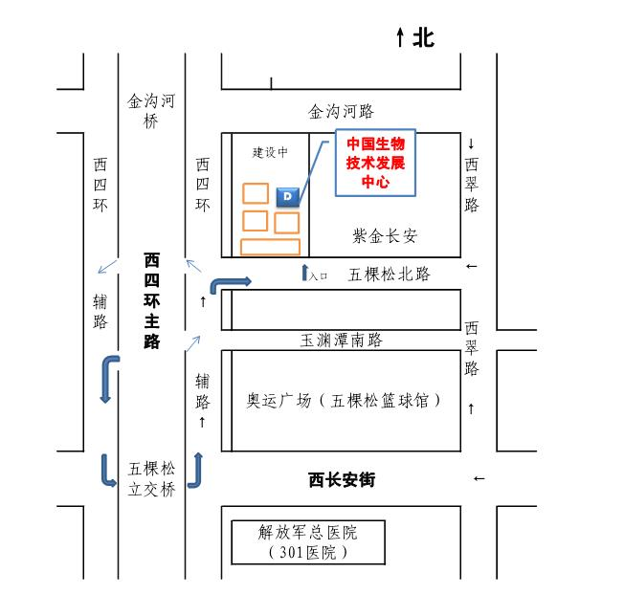

供稿：综合与监督处

